Par l’imam Ibn Taymiyya

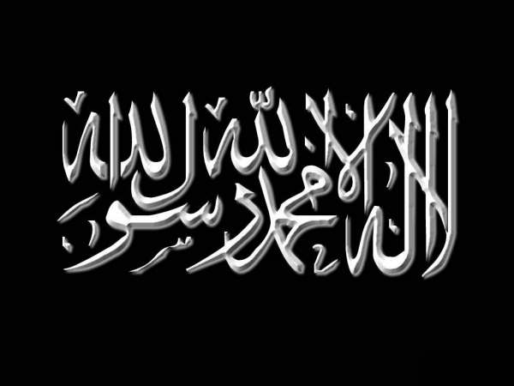 | Le statut des ‘Alawites [an-Nusariyyah]

Avant-propos :

En réponse à une question qui a été posée a l’imam Ibn Taymiyya -qu’Allah lui fasse Miséricorde- sur une secte appelée an-Nusayriyyah, connu aussi sous le nom de la secte ‘Alawis/Alawite.
La question est très longue, car elle mentionne beaucoup de croyances et pratiques Nusayri et la totalité de celle-ci n'a donc pas été traduites pour rester bref.
Nous vous proposons donc de consulter directement la question en entière si besoin.

Dans le résumé, la personne qui pose la question a mentionné, parmi les choses venant intoxiquer leurs légalisations, la croyance en la réincarnation; le reniement de la résurrection, du Paradis et du Feu de l'Enfer; la croyance que "Cinq Prières" (salawat al-khams) est une expression en ce qui concerne cinq noms : « Ali, Hasan, Housayne, Mouhsin et Fatimah » -qu’Allah les agrée- et que la mention de ces cinq noms suffit à remplacer le Ghusl (lavage) de l'impureté principale, ou l'ablution, ou l'accomplissement d'autres conditions et d'actions obligatoires des cinq prières quotidiennes; enfin que ‘Ali -qu’Allah l’agrée- est le créateur du ciel et la terre et qu'il est leur Dieu dans le ciel et l'imam sur la terre nous cherchons refuge auprès d’Allah le Très-Haut contre ces paroles de mécréances.

Ibn Taymiyyah -qu’Allah lui fasse Miséricorde- fut intransigeant fasse à eux et ne les considéré que comme mécréant au point qu'il dit dans Iqna‘ : « celui qui invoque Ali est un mécréant et celui qui doute de sa mécréance est également mécréant ! ».

Ce qui suit est la fin de la réponse d'Ibn Tayiyyah ainsi que de la question.
Question :
[…] Est-il permis pour un Musulman (homme ou femme) d'épouser un Nusayris ? Est-ce qu'il est permis de manger la viande du bétail qu'ils abattent ? Qu'en est-il de leur repas de fromage fait à base de la présure de leurs animaux sacrifiés ? Qu'en est-il d'utilisation de leurs plats et vêtements ? Est-ce qu'il est permis de les enterrer avec des Musulmans ? Est-il permis de les employer dans des ports Musulmans ? Ou est il obligatoire pour le dirigeant de s'en séparer et d'employer d'autres hommes qualifiés parmi les Musulmans; et y a-t-il un péché dans le délai de leur expulsion ?
Réponse :
Toute la louange est à l'Allah, le Seigneur des mondes. Ces gens nommés « Al-Nusayriyyah » et autres groupes parmi les Qaraamitah et Baatiniyyah, sont des plus grands mécréants que les Juifs et les Chrétiens. Non, ils sont des plus grands mécréant que la plupart des Mushrikin (polythéistes autre qu'Ahl ul-Kitab) et leur mal envers la Oummah de Mouhammad -sallâ l-Lahû ‘aleyhi wa sallam-, est plus grand que le mal des mécréants qui sont en guerre avec les Musulmans, comme les Tatar, les mécréant Européens et les autres.
Car ils se présentent devant des Musulmans ignorants comme les partisans et avocats d'Ahl al Bayt (la famille du prophète-sallâ l-Lahû ‘aleyhi wa sallam-), tandis qu'en réalité ils ne croient pas en Allah, ou au Messager -sallâ l-Lahû ‘aleyhi wa sallam-, ou au Livre, ou aux ordres [d'Allah], ou aux prohibitions, ou à la récompense, ou à la punition, ou au Paradis, ou au Feu, ou dans un des Messagers qui a précédé Mouhammad -sallâ l-Lahû ‘aleyhi wa sallam-, ou dans une religion parmi les religions précédentes. Plutôt ils prennent les paroles d'Allah et de Son Messager -sallâ l-Lahû ‘aleyhi wa sallam-, connu des savants Musulmans et ils les interprètent en se basant sur leurs fabrications, prétendant que leurs interprétations sont « La connaissance cachée / ‘ilm ul-Bâtine », comme ce qu'a mentionner la personne qui questionne et bien plus. Ils n'ont aucune limite dans leur mécréance en ce qui concerne les Noms d'Allah, Ses versets et leur altération de la place approprié du Discours d'Allah et de Son Messager -sallâ l-Lahû ‘aleyhi wa sallam- [son utilisation]. Leur but est le reniement de Croyances Islamiques et des Lois de toute les façon possible, essayant de prouver que ces choses sont des faits qu'ils savent, comme ceux mentionnés par la personne qui questionne et biens d'autres, comme le fait que « les cinq prières » signifient la connaissance de leurs secrets, « obligatoirement rapide » la dissimulation de leurs secrets et « le pèlerinage vers Bayt Al-‘Atiq » la visitent à leur shaykhs et que les deux mains d'Abu Lahab représentent Abu Bakr et ‘Omar -qu’Allah les agrée- et que « les grandes nouvelles et l'imam manifeste / an-naba’ul ‘adim wal imâm l-mubine » est 'Ali ibn Abi Talib -qu’Allah l’agrée-.
Il y a des incidents bien connus et des livres qu'ils ont écrits en ce qui concerne leur hostilité à l'Islam et ses adeptes. Dès qu'ils ont l'occasion, ils versent le sang de Musulmans, comme lorsqu'ils ont une fois tué des pèlerins et les ont jetés dans le bien de Zamzam. Une fois ils ont pris la pierre noire et l'ont gardé toute la durée du temps du pèlerinage et ont tué tant de savants Musulmans et chouyoukhs que seul Allah connaît leur nombre. Ils ont écrit beaucoup de livres, tel que ceux mentionner par la personne qui pose la question et d'autres.
Les savants musulmans ont écrit des livres, dévoilant leurs secrets, exposant leurs voiles, expliquant qu'ils sont branchés de l'incrédulité, l'infidélité et l'athéisme, par lequel ils sont des plus grands mécréants que les Juifs, Chrétiens et Brahmans indien adorant les idoles.
La personne qui pose la question a mentionné peu pour les décrire par rapport à tout ce que l'on connaît des savants quant à leurs caractéristiques. On sait que seul la côte de Feinte a été reprise par les Chrétiens qui sont de leur côté (Nusayri). Ils sont toujours du côté de tout les ennemi des Musulmans, et [vous avez constatez qu'] ils sont avec les Chrétiens contre des Musulmans.
Parmi les plus grands malheurs qui leur soient arrivés il y a certainement la conquête d'ouverture des Musulmans de la côte (de Feinte) et la défaite des Chrétiens.
Non, un des malheurs les plus grands qui leur soit arrivés est la victoire des Musulmans sur les Tatar et les plus grands soulagements pour eux sont la conquête des Chrétiens – et le refuge est cherché auprès d'Allah– sur les ports Musulmans.
Ils n'admettent pas que ce monde est été fait par un Créateur, ou qu'Il a une religion avec laquelle Il ordonne, ou qu'Il y a une place avec laquelle Il récompensera les gens pour leurs actes, et c'est ailleurs que cette place (ailleurs que dans ce monde).

Source : Majmou‘ Al-Fâtawâ, volume 35, page 145.

Pour en savoir plus sur cette secte, nous vous proposons de lire l’ouvrage intituler : « La déception du diable des Batiniyah » que vous trouverez dans la même rubrique que le présent ouvrage.

